四川中衡检测技术有限公司
报告书信息网上公示内容填报表 ZLJL/43-01
报告书名称 | 江油启明星华创化工有限公司职业病危害因素定期检测
用人单位名称 | 江油启明星华创化工  有限公司 |  | 联系人 | 张明远
用人单位地址 | 江油市龙凤镇场镇
技术服务项目组成员 | 任勇、袁青林
现场调查人员 | 任勇、  袁青林 | 现场调查时间及照片 |  | 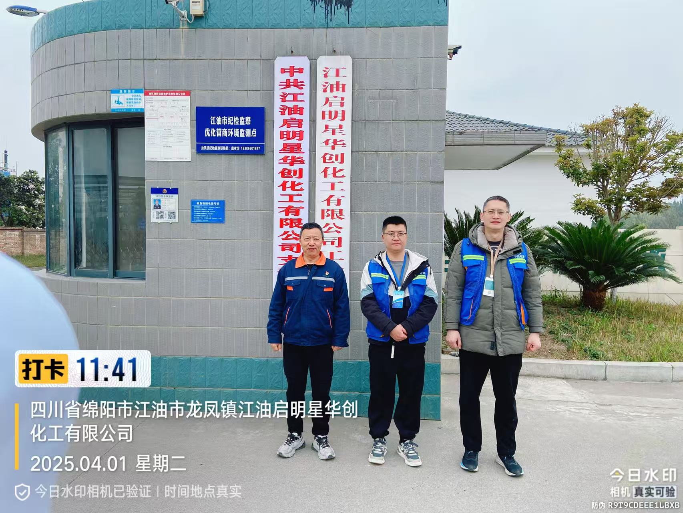
现场采样人员 | 任勇、  袁青林 | 现场采样时间及照片 | 2025.03.31 | 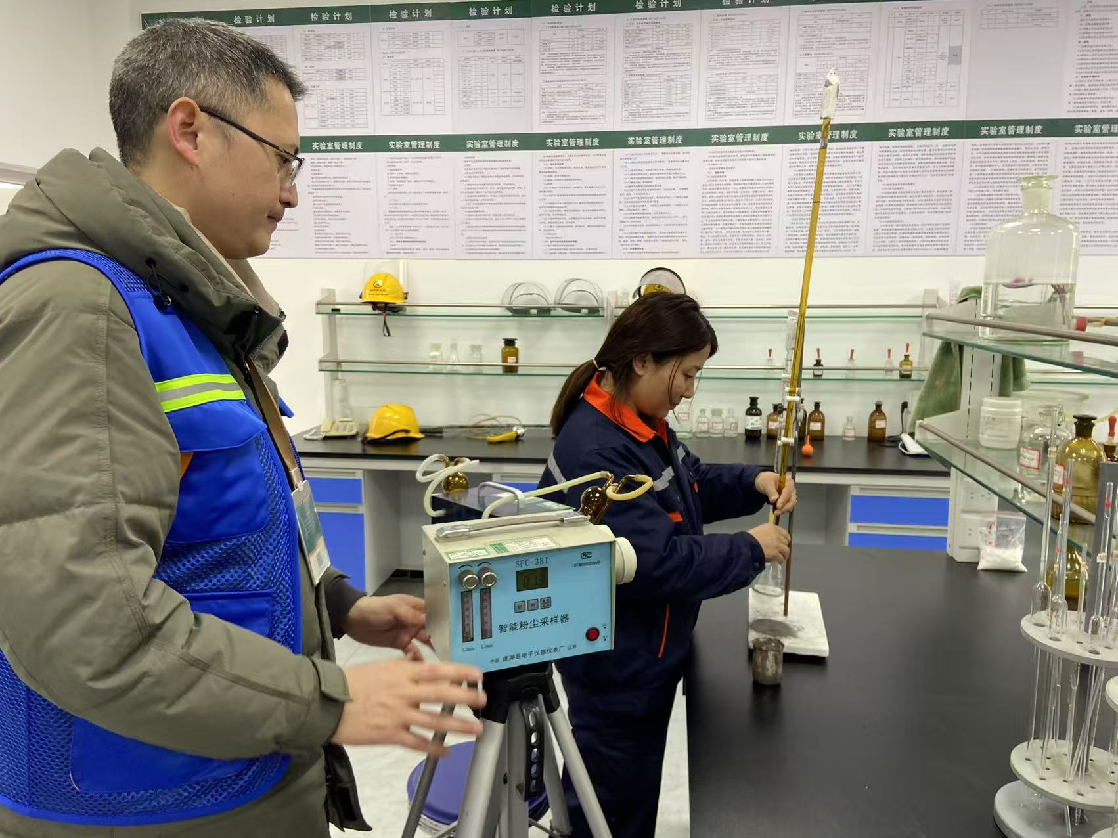
现场检测人员 | 任勇、  袁青林 | 现场检测时间及照片 | 2025.03.31
用人单位陪同人员 | 张明远

